济源职业技术学院

毕 业 设 计（论 文）

题目 | 商水县华鑫合金有限公司网站系统设计
系别 | 信息工程系
专业 | 计算机应用技术
班级 | 应用技术0803班
姓名 | ##
学号 | 08090341
指导教师 | ##
日期 | 二零一零年十二月

目 录
摘 要 I
Abstract II
第1章 引言 - 1 -
1.1任务概述 - 1 -
1.2 需求概述 - 1 -
1.3 设计目标 - 2 -
1.4 运行环境 - 2 -
第2章 总体设计 - 3 -
2.1 网站总体模块概述 - 3 -
2.2 网站总体功能介绍 - 3 -
2.3 功能分配和模块设计 - 4 -
2.3.1 功能分配 - 4 -
2.3.2 模块设计 - 4 -
2.4 数据库设计 - 6 -
第3章 模块详细设计与实现 - 7 -
3.1 模块功能详细描述 - 7 -
3.2模块关键技术 - 8 -
3.3模块功能实现 - 9 -
设计总结 - 12 -
致谢 - 13 -
参考文献 - 14 -

摘 要
随着全球信息网络的发展，Internet在世界上已不仅仅是一种技术，更重要的是它已成为一种新的经营模式。互联网成为人们快速获取、发布和传递信息的重要渠道，它在人们政治、经济、生活等各个方面发挥着重要的作用。随着Internet应用在中国迅速发展，网络信息技术彻底改变了人们的工作，学习，生活和娱乐方式。，许多企业都已经采用互联网技术，为客户、合作伙伴在网上提供信息服务，并且借助互联网，敏锐的捕捉商机。越来越多的企事业单位开始建立自己的网站来宣传自己，并且加大了对从事网络人员的需求。而网站建设是一项综合性的技能，它主要包括网站的策划、网页的设计和网站的开发等几部分。
为了增加公司的知名度，因特构建商水县华鑫合金有限公司网站，作其公司为对外宣传 、服务及招商引资的载体。本网站主要介绍的是一个功能比较强大的合金网站系统以及后台操作过程及一些关键技术。该系统信息来源主要由用户直接添加，通过管理员管理,在网站上发布出来,以供大家查询相关公司信息。论文第一章节主要介绍任务概述、需求概述、设计目标、开发运行环境，第二章节介绍系统总体设计包括各网站总体模块概述、网站总体功能介绍、功能分配和模块设计、数据库设计。第三章节介绍系统模块详细设计包括系统模块功能详细描述和模块关键技术以及模块功能的实现等等。本系统主要让社会各界能更好的了解本企业，欢迎对本企业的发展提出更多宝贵留言。 该建材网站系统是前台应用、PHOTOSHOOP CS2、DREAMWEAVER8.0、FLASH工具等软件，后台结合ASP编程技术开发出来的。

关键词：网站建设,分页技术,客户界面设计

Abstract
With the development of global information networks, Internet in the world has not just a technology, and more importantly, it has become a new business model. Internet become faster access, publish, and an important channel for transmitting information, it is the political, economic, and other aspects of life play an important role. With the rapid development of Internet application in China, the network of information technology revolutionized the way people work, learn, live and play. Many companies have adopted Internet technology, customers, partners, providing information services online and through the Internet, keen to capture business opportunities. More and more enterprises begin to build your own website to promote themselves and increase the demand for personnel engaged in the network. The site is a comprehensive building skills, which include site planning, web site design and development of several parts.
To increase the visibility of the company, Internet Alloy Co., Ltd. Huaxin Construction Shangshui for the company's external publicity, services and investment in the carrier. This site is a function described in more powerful systems, and the background of alloy sites and some key technology operation. The system is the main source of information added by the user directly, by administrators to manage, in the website out for all inquiries related company information. The first chapter introduces the thesis outlined in the task, needs an overview of the design goals, develop operating environment, the second section describes the overall design of the system modules, including general overview of each site, the site describes the overall function, function allocation and module design, database design. The third section describes the detailed design of modules, including a detailed description of the system module functions and modules and the module features key technologies to achieve more. The system is mainly for the community to better understanding of the enterprise, welcome to put forward the development of the enterprise more precious messages. The building site system is the foreground application, PHOTOSHOOP CS2, DREAMWEAVER8.0, FLASH tools and other software, combined with the background out of ASP programming technology development.

Keywords: construction sites, paging technology, customer interface design

第1章 引言

1.1任务概述
在现今信息时代的大潮之下，为把华鑫合金公司的合金产品销售的方式和层面做得更为全面，将服务推向千家万户，互联网为其提供了良好的环境。届时，人们只要登陆互联网，随时随地都可以方便地了解到所需的最新合金相关产品信息。华鑫合金公司更可以通过该渠道得到不同需求和不同地域的客户，大大的扩展了服务覆盖面，业务就很自然的不断增长。在不断的提高，产品意识渐渐增强，对合金相关产品的认知和需求也将与日俱增，网络应用和管理将成为的最实效的业务推广手段。华鑫合金公司合金相关产品网上直销，网站将会不仅仅方便河南的大小商家，而且还能吸引全国各地经销商甚至外国商家来了解华鑫合金公司建材相关产品的最新信息，因此特构建华鑫合金公司网站。
本网站系统采用 Photoshop技术、Flash技术美化页面，Access作为数据库，对数据进行保存、修改、删除等管理。本系统主要介绍了“商水县华鑫合金有限公司”的主营产品、公司概况等信息。而且本网站的界面设计清晰，操作流程简单方便，功能应用也比较完善，基本适合用户的需求，为用户提供了一个方便、简单、快捷的应用平台。

1.2 需求概述
为了立足于公司得实际，着眼于公司的未来发展，建成符合标准化协议、通用性较强、实用的管理系统，以提高公司信息的现代化管理水平，实现信息资源的共享。本系统的宗旨是提高公司管理工作的效率，减少相关人员的工作量，使公司管理工作真正做到科学、合理的规划，系统、高效的实施。
通过系统分析，针对公司的需求，总结出如下的需求信息：
1、管理员可以通过后台维护网站。
2、一般用户无须登陆就可以浏览网站。
3、需要有网站介绍性内容，如公司简介、企业荣誉、产品展示、联系方式等。
4、以上介绍性内容可以适时进行修改。
5、由企业新闻或其它相关的文章。
6、新闻和业务介绍中可以插入图片。
7、有企业产品介绍，并在首页突出显示公司的全部。
8、访客可以留言，提出评价或需求。
9、具有电话在线咨询功能。
10、以上提到的企业公告、文章、产品、留言和常见问题均可在后台维护。

1.3 设计目标
客户界面部分如下：
1、代表企业形象的首页设计。
2、在首页中可以查看最近企业公告。
3、在产品展示中可以查看企业最新产品和推荐产品排列。
4、在首页中可以查看公司的一些业务介绍。
5、查看技术文章，企业荣誉和联系我们等。
6、可以查看最新关于产品的文章。
7、对于企业文章和其它新闻均可查看点击次数。
8、具备访客留言功能。

1.4 运行环境
该网站采用T型网站框架结构，通过Dreamweaver创建站点的基本结构的同时，运用了Photoshop技术来修饰美化页面，并结合了动态网页ASP制作的用途，利用后台的修改，添加，删除功能来实现对前台的控制。构建过程：在建设这个网站的时候，我们在网上搜集了很多相关的材料。与此同时，我们还采用了各个网站建设是的那些对于我们有用的代码、图片等材料。同时，还重要结合了数据库（access）的使用。
1、数据库：Microsoft Access 。
2、网页脚本：VBScript。
3、网页编辑工具：Micromedia Dreamweaver 8。
4、其他支撑组件: 本地测试_IIS_服务器。
最低配置需求：
intel pentium3等500MHz以上主频的处理器。
Microsoft Windows XP Professional以上的操作系统。
128MB以上内存；1GB以上的可用硬盘空间。

第2章 总体设计

2.1 网站总体模块概述
本网站主要分为两个模块：前台模块和后台模块。
前台模块又可分为主页、公司简介、产品展示、技术文章、企业荣誉、在线留言和联系我们这几个部分。
后台模块可分为公告管理、留言管理两个部分。总体模块如图2-1所示：

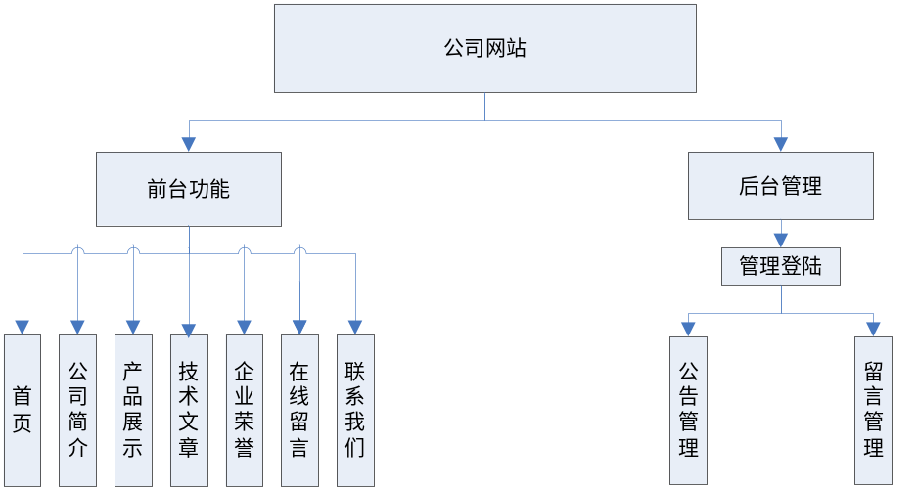

图2-1 系统功能模块图

2.2 网站总体功能介绍
1、查看商水县华鑫合金有限公司的公司公告、公司简介、联系方式。
2、顾客可进入商水县华鑫合金有限公司的网站，购买满意的商品。
4、顾客通过产品展示模块查看本公司的产品，如有满意，可以通过联系方式来与我们联系，提出您的要求与建议。
5、顾客通过可通过公告栏查看公司动态、技术文章，了解实时动态。
6、顾客在留言版上可发布自己的评论意见。
7、管理员可通过后台管理进行登录，登录成功后，可对公司公告、公司留言客户留言进行修改。

2.3 功能分配和模块设计

2.3.1 功能分配
前台主要是实现一些基本的功能，为后台做辅助，前台功能包括浏览商品信息、首页、公司简介、产品展示、技术文章、企业荣誉、在线留言、和联系我们等几部分的功能功能。
后台主要包括公告管理、留言管理功能。管理员进入管理主页面，登录后台，就能实现相应的功能，后台功能是为前台服务的。

2.3.2 模块设计
1、前台模块设计
客户界面采用了模块化设计的思想，每个界面都有具体的功能。
前台模块实现了一些基本的功能，主要包括公司首页、公司简介、产品展示、技术文章、企业荣誉、在线留言和联系我们等几个小模块。前台模块如图2-2所示：
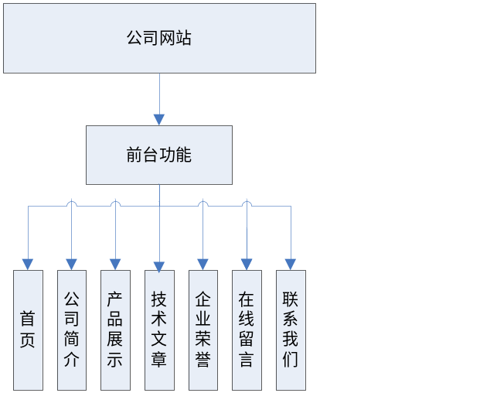
图2-2 前台模块设计
2、后台模块设计

后台模块实现了网站的管理功能。包括管理员管理、公告管理、留言管理等几个小模块。
管理员管理：登录、注销登录。
公告管理：公告修改、删除。
留言管理：留言的修改、删除。后台功能模块如图2-3所示：

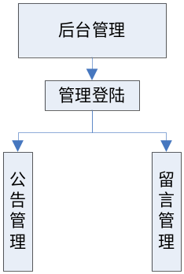
图2-3 后台功能模块

后台模块如图2-4所示：
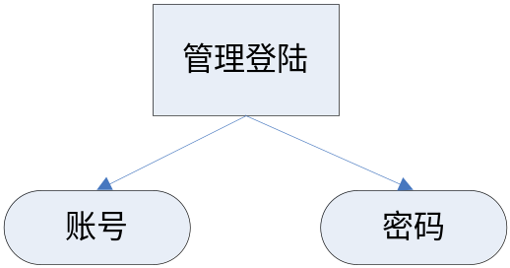
图2-4 管理登录信息

后台模块如图2-5所示：
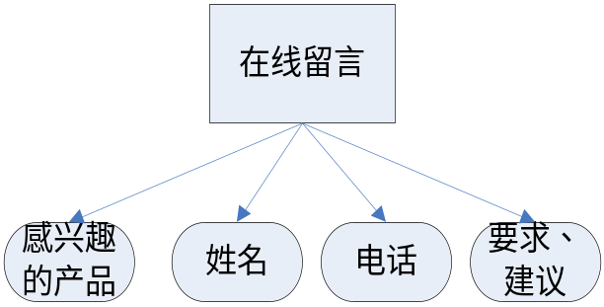
图2-5 在线留言信息图

后台模块如图2-6所示：
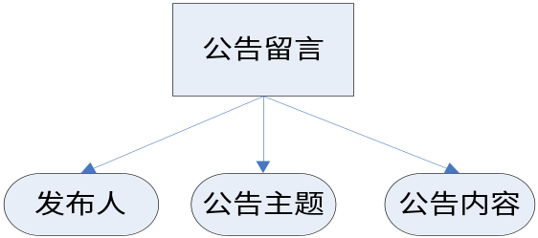

图2-6 公告留言信息图

2.4 数据库设计
根据企业网站规模的不同，我们采用Access做数据库，数据库名称为books.mdb，企业网站数据库中各个表的设计结果如表所示。每个表格表示在数据库中的一个表。
各个数据表的详细信息如下。
- 后台管理员数据表设置如表2.1所示：
表2.1后台管理员数据表
列名 | 数据类型 | 字段大小 | 必填字段 | 默认值 | 说明
id | 自动编号 | — | 是 | 自动编号 | 自动编号
uname | 文本 | 20 | 是 | — | 帐号
password | 文本 | 20 | 是 | — | 密码
- 客户留言数据表设置如表2.2所示：
表2.2客户留言数据表
列名 | 数据类型 | 字段大小 | 必填字段 | 默认值 | 说明
id | 自动编号 | — | 是 | 自动编号 | 自动编号
xm | 文本 | 20 | 是 | — | 姓名
cp | 文本 | 50 | 是 | — | 产品
dh | 文本 | 20 | 是 | — | 留言电话
nr | 备注 | — | 是 | — | 留言内容
sj | 日期/时间 | — | 是 | 时间 | 发布时间
- 公告栏数据表设置如表2.3所示：
表2.3公告栏数据表
列名 | 数据类型 | 字段大小 | 必填字段 | 默认值 | 说明
gg | 备注 | — | 是 | — | 公告内容
fbr | 备注 | — | 是 | — | 发布人
ggzt | 备注 | — | 是 | — | 公告主题
fbsj | 日期/时间 | — | 是 | — | 发布时间

第3章 模块详细设计与实现

3.1 模块功能详细描述
首先应该对华鑫合金网站可以实现的功能有一个全面的认识。建设一个华鑫合金企业网站，不是为了赶时髦，也不是为了标榜自己的实力，重要的在于让华鑫合金企业网站真正发挥作用，让网站成为有效的网络宣传工具和网上销售渠道。华鑫合金企业网站的功能主要表现在七个模块：网站首页、公司简介、产品展示、技术文章、企业荣誉、在线留言、联系我们。
1、前台功能：
网站首页：网站的首页是这个网站的“门户”，代表这个网站的整体形象。企业的重要内容和最新动态都将在首页显示，它是整个网站设计的重中之重。
公司简介：网站的形象代表着华鑫合金企业的网上品牌形象，人们在网上了解一个华鑫合金企业的主要方式就是访问该公司的网站，网站建设的专业化与否直接影响华鑫合金企业的网络品牌形象，同时也对网站的其他功能产生直接影响。
产品展示：各种产品的供大家选看。
技术文章：可及时查看动态文章，了解产品最新动态。
企业荣誉：通过公司获得各项成果和荣誉，为公司建立了诚信，提高了形象，与顾客建立友好的“通行证”。
在线留言：通过网站可以为顾客提供各种在线服务和帮助信息，比如常见问题解答、在线填写寻求帮助的表单、通过留言实时回答顾客的咨询等等。
联系我们：通过各种方式取得联系，方便提供服务，系统主页浏览图3-1所示：
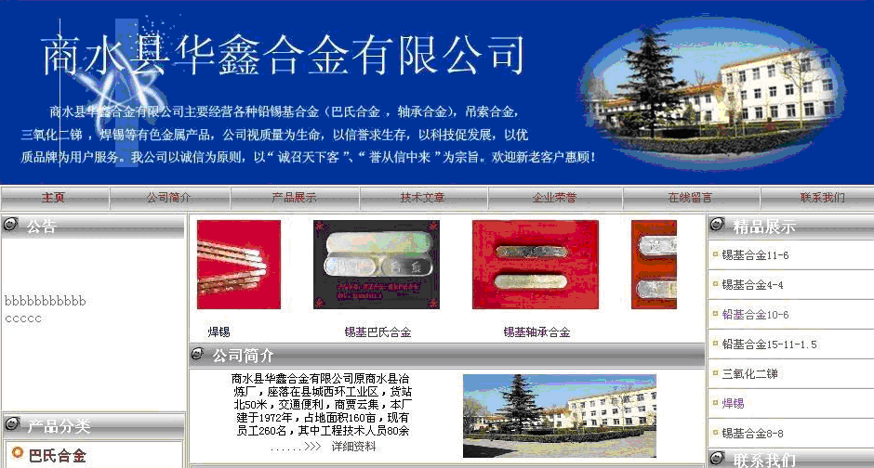
图3-1系统主页

2、后台功能：
管理员登陆进行管理，进入管理主页面。
1、公告管理是通过后台公告管理页面中的文本编辑器修改信息，显示到前台的最新动态栏中。
2、留言管理：可以查看客户的留言，并可回复和删除留言。

3.2模块关键技术
前台开发工具应用asp、Dreamweaver、Photoshop、flash动画等，建立富有动态效果的网站。后台应用access建立数据库，进行数据管理，保持数据的完整性。
ASP（Microsoft Active Server Pages）技术是目前比较流行的开发动态WEB页的技术之一，其他的还有如PHP，JSP，ASP.NET等。但ASP以其独特的易学、易用、易维护等特点，为大多数中小型企业级管理信息系统所选用，其主要可以灵活应用微软公司COM组件，开发出功能强大的信息系统，其主要运行于WINDOWS的IIS服务器平台。ASP是一套微软开发的服务器端脚本环境，是创建动态网页的一个很好的工具，它起一种编程语言的作用，可以利用它编写动态产生HTML的程序代码。因此，只要用户浏览Web站点并请求一个ASP页，Web服务器就可以处理相应的ASP代码，生成HTML代码，然后将客户的请求传递到用户浏览器并显示出网页。ASP程序属于解释型的，无须编译。ASP程序的控制部份，是使用VBScript、JScript等脚本语言来设计的。和同其他编程语言一样，ASP程序的编写也遵循一定的规则。安装ASP时，系统提供了两种脚本语言：VBScript和JScript，而VBScript则被作为系统默认的脚本语言。由于VBScript容易调试和掌握，相对来说，网上源码也较多，学习方便，所以系统主要是以VBScript脚本语言为主。
Macromedia Dreamweaver 8 是建立Web站点和应用程序的专业工具。它将可视布局工具、应用程序开发功能和代码编辑支持组合在一起，其功能强大，使得各个层次的开发人员和设计人员都能够快速创建界面吸引人的基于标准的网站和应用程序。从对基于 CSS 的设计的领先支持到手工编码功能，Dreamweaver提供了专业人员在一个集成、高效的环境中所需的工具。开发人员可以使用 Dreamweaver 及所选择的服务器技术来创建功能强大的 Internet 应用程序，从而使用户能连接到数据库、Web 服务。
在网页制作过程中，首先要使用Photoshop 设计网页和整体效果图、处理网页中的图像、背景图及网页的图标、按钮等。
Flash MX 2004随着网络技术的发展，网页上出现了越来越多的Flash动画。一个优秀的网站是离不开动画的，无论是Banner、按钮、网站宣传动画还是整个网站的首页等，都需要使用动画制作软件——Flash 完成所有的操作。Flash动画已经成为当今网站必不可少的部分，美观的动画能够为网页增色不少，从而吸引更多的浏览者。
Access是微软公司推出的基于Windows的桌面关系数据库管理系统（RDBMS），是Office系列应用软件之一。它提供了表、查询、窗体、报表、页、宏、模块7种用来建立数据库系统的对象；提供了多种向导、生成器、模板，把数据存储、数据查询、界面设计、报表生成等操作规范化；为建立功能完善的数据库管理系统提供了方便，也使得普通用户不必编写代码，就可以完成大部分数据管理的任务，所以，用Access是完全可行的。

3.3模块功能实现
在线留言功能实现
在线留言是一个网站不可或缺的功能，由一系列表单的填写实现，留言页面显示一系列信息输入区域，拥有信息提交到网站内部功能，点击提交就可把内容保存到数据库。
连接数据库关键代码：
<%
Dim Conn
Set Conn = Server.CreateObject("ADODB.Connection")
Conn.ConnectionString = "Provider=Microsoft.Jet.OLEDB.4.0;" & _
"Data Source=" & Server.MapPath("books.mdb")
Conn.Open
%>
管理员登陆后，可以进行留言管理和公告管理。如图 3-2、3-3所示：


图3-2管理员登录

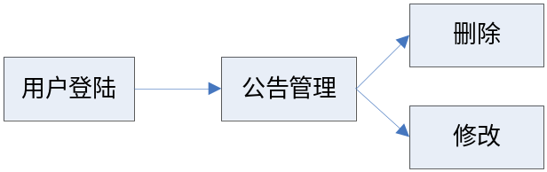
图3-3公告管理
在线留言设计包括留言和留言显示两部分，用户可以把要留言的内容填写到表单中当单击提交时上传到数据库。在线留言图 3-4所示：
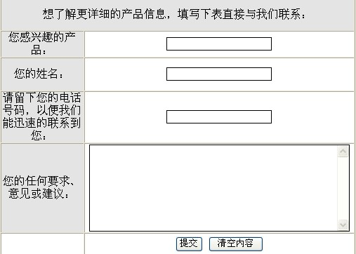
图3-4在线留言

管理员可管理留言内容。如图3-5、3-6所示：
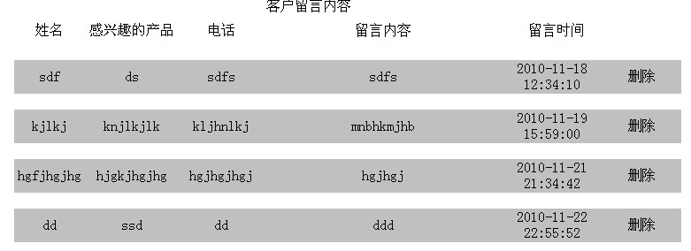
图3-5留言管理

用户登录
留言管理
删除
图3-6留言管理

公告管理表，可以进行新公告的发布，以及原公告的删除和修改。如图3-7、3-8、3-9所示：

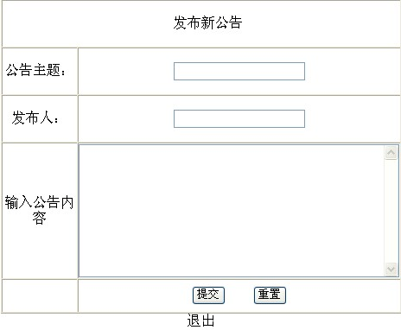
图3-7公告留言
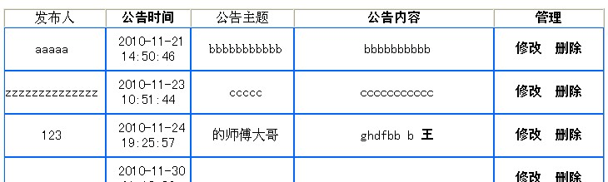
图3-8公告留言管理

用户登录
留言管理
留言管理
删除

图3-9留言管理

设计总结
在做毕业设计的这几个月时间是我学生生涯中最有价值的一段时光。这里有治学严谨而不失亲切的老师，有互相帮助的同学，更有向上、融洽的学习生活氛围。借此论文之际，我想向所有人表示我的谢意。
首先感谢指导老师陈平老师。本网站是陈平老师的指导下修改完成的。在此，要对他们的细心帮助和指导表示由衷的感谢。在这段时间里，我从他们身上不仅学到了许多的专业知识，更感受到了他们工作中的兢兢业业，生活中的平易近人。此外，他们严谨的治学态度和忘我的工作精神值得我去学习。
非常感谢我的同班同学，在我的毕业设计中，他们的指导给予了我极大的帮助，在谢谢我的班主任郜老师，使我对整个毕业设计的思路有了总体的把握，并耐心的帮我解决了许多实际问题，使我有了很大收获。他们在整个开发过程中提出了许多宝贵意见，并给我解决了一些专业性问题。在毕业设计过程中经常给我提出许多关键性的问题，使我受益匪浅。同时还要感谢学校领导对我的培养和支持，是他们为我提供了良好的学习环境和机会。
感谢几年来传授我知识的老师们，更要感谢我的家人对我学业上的支持和鼓励，感谢所有关心帮助过我的人，同时感谢济源职业技术学院。
感谢各位专家和评委耐心审阅我的论文，他们提出了许多宝贵的意见和建议。恳请老师不吝赐教、批评指正！在这过程中，还是要特别感谢我们的指导老师陈平，他在我们的毕业设计中给予了很大的帮助。在我们选定题目时，他给我们详细分析了题目的意义，指导我们怎样去做好一个网站。在网站制作中，我们遇到技术上的困难时，给我们鼓励和指导。在网站即将完成之即，给我们详细的指出网站中不足之处。如果没陈平老师的正确引导，我们绝不会顺利完成毕业设计，在此表示衷心的感谢。同时感谢计算机系各位领导和老师的教育，感谢系里在毕业之际为我们提供这次非常好的学习实践的机会！我不会忘记学校老师对我们的辛勤栽培，同时也谢谢你们为我们的大学生活划上一个完美的句号！

致谢
在做毕业设计的这几个月时间是我学生生涯中最有价值的一段时光。这里有治学严谨而不失亲切的老师，有互相帮助的同学，更有向上、融洽的学习生活氛围。借此论文之际，我想向所有人表示我的谢意。
首先感谢指导老师陈平老师。本调研报告是在陈平老师的悉心指导下修改完成的。在此，要对他们的细心帮助和指导表示由衷的感谢。在这段时间里，我从他们身上不仅学到了许多的专业知识，更感受到了他们工作中的兢兢业业。此外，他们严谨的治学态度和忘我的工作精神值得我去学习。
非常感谢我的同班同学，在我的毕业设计中，他们的指导给予了我极大的帮助，使我对整个毕业设计的思路有了总体的把握，并耐心的帮我解决了许多实际问题，使我有了很大收获。他们在整个调研过程中提出了许多宝贵意见，并给我解决了一些专业性问题。在毕业设计过程中经常给我提出许多关键性的问题，使我受益匪浅。同时还要感谢学校领导对我的培养和支持，是他们为我提供了良好的学习环境和机会。
感谢几年来传授我知识的老师们，更要感谢我的家人对我学业上的支持和鼓励，感谢所有关心帮助过我的人，同时感谢济源职业技术学院。
感谢各位专家和评委耐心审阅我的论文，他们提出了许多宝贵的意见和建议。恳请老师不吝赐教、批评指正！在这过程中，还是要特别感谢我们的指导老师陈平，他在我的毕业设计中给予了很大的帮助。如果没陈平老师的正确引导，我绝不会顺利完成毕业设计，在此表示衷心的感谢。同时感谢计算机系各位领导和老师的教育，感谢系里在毕业之际为我提供这次非常好的学习实践的机会！我不会忘记学校老师对我的辛勤栽培，同时也谢谢你们为我的大学生活划上一个完美的句号。

参考文献
[1]杨武，ASP数据库编程入门 [M]。天津：天津电子出版社, 2004。
[2]刘婕、张琳，动态网站开发从基础到实践 [M]。北京：电子工业出版社，2002。
[3] 窦秋生，网页制作实例技巧教程[M]。北京:电子科技大学出版社，2003。
[4] 孙素华，孙良军。巧学巧用dreamweaver制作网页[M]。人民邮电出版社，2005。
[5]王克富，网页设计与制作[M]。北京：人民邮电出版社，2009。
[6]赵乃真，网站建设与维护[M]。北京：北京邮电出版社，2007。
[7]韩国峰，asp网站开发典型模块与实例精讲[M]。电子工业出版社，2006。
[8]方彦军，孙健。智能仪器技术及其应用[J]。北京：化学工业出版社，2004。
[9]赵晓玲，可视化程序教程[M]。北京:机械工业出版社，2005。
[10]陈武凡，小波分析及其在图像处理中的应用[M]。科学出版社，2002.01。

